ICS 67.220.10

**T**

X 66

T/GFPU XXXX-2022

团体标准

植物蛋白饮料多种植物源性成分快速检测 数字微流控芯片法

Rapid determination of plant components in vegetable protein drinks——Digital microfluidic chip method

（征求意见稿）

2022-XX-XX实施

广东省食品行业协会 发布

2022-XX-XX发布

前  言

本文件按照GB/T 1.1—2020《标准化工作导则 第1部分：标准化文件的结构和起草规则》的规定起草。

请注意本文件的某些内容可能涉及专利，本文件的发布机构不承担识别专利的责任。

本文件由广东省食品学会提出并归口。

本文件主要起草单位：广东省食品行业协会质量专业委员会、广州市食品检验所、珠海市迪奇孚瑞生物科技有限公司、无限极（中国）有限公司、广州质量监督检测研究院、广东省食品检验所、广州海关技术中心、广东省粮食科学研究所、珠海市香洲区疾病预防控制中心、东莞市蜂乜保健食品有限公司。

本文件主要起草人：张俊修、肖剑、陈天蓝、黄延盛、梁美丹、陈荣桥、丁清龙、凌莉、郭超、彭程、刘耀军、冼钰茵、苏妙贞、胡均鹏、陆智、陈楷、林秀敏、寇秀颖、郑砚泽、曾初欢、汪良清。

本文件为首次发布。

植物蛋白饮料多种植物源性成分快速检测 数字微流控芯片法

1. 范围

本文件规定了植物蛋白饮料中大豆、核桃、榛子、花生、杏仁、椰子的快速检测方法（数字微流控芯片法）。

本文件适用于植物蛋白饮料中上述6种源性成分的快速检测。

1. 规范性引用文件

下列文件中的内容通过文中的规范性引用而构成本文件必不可少的条款。其中，注日期的引用文件，仅该日期对应的版本适用于本文件；不注日期的引用文件，其最新版本（包括所有的修改单）适用于本文件。

GB/T 6682 分析实验室用水规格和试验方法

GB 19489 实验室生物安全通用要求

GB/T 27403 实验室质量控制规范 食品分子生物学检测

GB/T 19495.2 转基因产品检测 实验室技术要求

1. 术语、定义和缩略词
   1. 术语与定义

下列术语与定义适用于本标准。

微流控芯片技术Microfluidic Chip

采用微机电系统技术在方寸大小的芯片上加工微米至纳米尺度的微通道网络，通过对微米或纳米尺度下液体的精确操控，在芯片上实现样品引入、前处理、混合、化学反应、分离、检测等功能，其系统具有微量、高效、成本低、微型化、集成化、高通量、自动化等特点。

环介导等温扩增技术 Loop-mediated isothermal amplification

利用具有链置换特异性的*Bst* DNA聚合酶和四~六条能够特异性识别靶标序列上多个特异性区域（F3、F2、F1、B1、B2、B3）的引物，开启循环链置换反应，从而实现等温条件下的连续快速反应。

数字微流控芯片技术 Digital microfluidic chip

利用液滴在疏水表面的介电湿润现象，通过电子电路控制液体表面张力，实现离散液滴的精准控制，结合引物试剂预包埋、LAMP扩增技术，实现将配液、分装、检测等操作在封闭的芯片内自动进行。

* 1. 缩略词

下列缩略词适用于本文件。

*Bst*：嗜热脂肪芽胞杆菌（*Bacillus stearothermophilus*）

LAMP：环介导等温扩增（Loop-mediated isothermal amplification）

DNA：脱氧核糖核酸（deoxyribonuleic acid）

DNase：脱氧核糖核酸酶（deoxyribonuclease）

CTAB：十六烷基三甲基溴化铵（Cetyltrimethylammonium Bromide）

Tris：三羟甲基氨基甲烷（Tris （Thdroxymethyl）aminomethane）

Tris-HCl：三羟甲基氨基甲烷-盐酸（Tris （Thdroxymethyl）aminomethane-hydrochloric acid）

EDTA：乙二胺四乙酸（ethylene diaminetetraacetic acid）

Na2EDTA：乙二胺四乙酸二钠（Ethylenediamine tetraacetic acid disodium）

Tt：时间阈值（time threshold）

1. 原理

针对植物蛋白饮料常见的大豆、核桃、榛子、花生、杏仁、椰子源性成分设计LAMP特异性引物，并将其分别包埋在微流控芯片的相应位置后，对数字微流控芯片进行封装，将提取的DNA与恒温扩增反应液混合后，加入微流控芯片中进行63 ℃恒温扩增反应，通过微流控芯片检测仪实时检测荧光信号，扩增产物随着荧光信号出现的时间、强度和位置，判断样本中是否含有目标植物源性成分。

1. 试剂与材料

除另有说明外，所用试剂、耗材均应不含DNA和DNase；试剂为分析纯、生化试剂；实验用水为GB/T 6682中规定的一级水。

* 1. 大豆源性成分*Lectin*基因检测用引物序列为：

F3：5’-GGCAAATAATATGATACCTGAACT-3’

B3：5’-AGAGTGAAAAGCTACCCAAT-3’

FIP：5’-GAGTACCAAAGCTTGCAAATGCGCACTTACATTGTCAACAAGG-3’

BIP：5’-AGGAGGTAGTTGTCAGAATTTTTCTTAGAGTTTACCTCAGAAACTATCG-3’

LB：5’-AGAGGAAACTGCCATGCACC-3’

* 1. 核桃源性成分*vicilin-like protein precurso*基因检测用引物序列为：

F3：5’-TCCCAGAGCATTAGGTCGA-3’

B3：5’-ACTAAGGTGAGGGTCGCC-3’

FIP：5’-CACGAAGGAGCTCGGTTCTCTCTGAGTCCGAGGAAGGTGAAG-3’

BIP：5’-TCCTAACACCTCCATGCTCCCATCCTCTTGTGACTACGGCA-3’

LF：5’-CATCACAAAGATGCGGAATCTGT-3’

* 1. 榛子源性成分*Ca8*基因检测用引物序列为：

F3：5’-CATGAGTCTGATCTCTCTTCA-3’

B3：5’-GTGAGCGTAGCTGTGAGA-3’

FIP：5’-TTGCATGTAGACGAAGGGGCACAGACTTAAATCAGACAAAAAGC-3’

BIP：5’-CTGCATGAAAACTTCCTAACACGTGGGTTTTATATAGAAGGAGGCT-3’

LB：5’-CCCCTTTTTCAACACGCACC-3’

* 1. 花生源性成分*Arah 2.02*基因检测用引物序列为：

F3：5’-AACATCTCATTGATTATACCACA-3’

B3：5’-GGTATTTATAGGTGAAAGGAGG-3’

FIP：5’-CTTCCACGTTACATTTTCATGCAAAACAACATGGCATGCTTAGG-3’

BIP：5’-TAATGAAGCAAACACAGCCACCATTTTGCATGTGAGGTACG-3’

LF：5’-GTCCAAGATGCCTTTTTGTTTGGTA-3’

LB：5’-CTCCTTCCCCCTTTCCCTT-3’

* 1. 杏仁源性成分*PR5-1*基因检测用引物序列为：

F3：5’-TCAACCACAGGGTTCAAGTT-3’

B3：5’-GCTAAAGTTGTCGGCGGAAT-3’

FIP：5’-CATCCAGTTCGGGCCCAGAAG-CCCCATGCTAGATTCAAGCT -3’

BIP：5’-TATGGAAAGTTCGTCTGCGCCA-GACCGTTACCGTTGCACTT-3’

LF：5’-ATGGCACCGGAGTGTGT-3’

LB：5’-CAGACTGTGCCTCCGGTCAG-3’

* 1. 椰子源性成分*Hd3a*基因检测用引物序列为：

F3：5’-CTCCAAGTCCAAGTGACC-3’

B3：5’-GTGGAGCTAGTTTTGTTCC-3’

FIP：5’-CATGGCTTCCCGATGGGTACCTCAGGGAGTATTTGCACTG-3’

BIP：5’-GCTATATATTGGGCCGGACTTCGCAATCTCTTCTCTTCCTTGT-3’

LF：5’-ACTCTTCAGCGGGTGCTTAC-3’

* 1. 十六烷基三甲基溴化铵提取液（CTAB提取液）：20 g/L CTAB，1.4 mol/L NaCl，20 mmol/L Na2EDTA，0.1 mol/L Tris，用10%盐酸调节pH至8.0，121 ℃高压灭菌15 min。
  2. 氯仿：异戊醇（V/V，24:1）。
  3. 三氯甲烷（分析纯）。
  4. 十六烷基三甲基溴化铵沉淀液（CTAB沉淀液）：5 g/L CTAB ，40 mmol/L NaCl。
  5. 氯化钠（NaCl）：1 mol/L。
  6. TE溶液（Tris-HCl、EDTA缓冲液）：10mmol/L Tris-HCl（pH 8.0），1 mmol/L EDTA（pH 8.0）。
  7. RNA 酶（10 mg/μL）。
  8. 蛋白酶 K（20 mg/mL）。
  9. 异丙醇（分析纯）。
  10. 硅羟基磁珠。
  11. 70 %乙醇（V/V）。
  12. 数字微流控芯片法检测试剂预混液及引物配制见附录A。
  13. 数字微流控芯片结构及排布示意图见附录B。

1. 仪器设备

——冰箱：2 ℃~8 ℃、-20 ℃±5 ℃；

——漩涡混合仪；

——电子天平：感量0.1 g；

——高速离心机：12 000 r/min；

——恒温金属浴；

——生物安全柜；

——核酸蛋白分析仪；

——磁力架；

——微流控芯片检测仪；

——微量移液器：0.5 μL~10 μL、2 μL~20 μL、10 μL~100 μL、20 μL~200 μL、100 μL~1000 μL。

1. 检测流程

图1 数字微流控芯片法检测流程

1. 操作步骤
   1. 核酸提取

（1）固体样品按照说明书冲调至液体状态，含固型物样品则将固型物均质后取样，液体样品直接吸取植物蛋白饮料0.5~1 mL至灭菌离心管中。

（2）加入1 mL CTAB提取缓冲液，10 μL RNA酶和20 μL蛋白酶K，振荡混匀，65 ℃孵育1 h以上，期间上下颠倒混匀4~5次。

（3）加入600 μL氯仿/异戊醇混合液，充分振荡混匀30 s，12000 r/min离心10 min，取上清液于洁净的离心管中，注意不要吸到上清液下面的蛋白层。

注意：蛋白质和脂肪含量高的样品，需要增加以下步骤提取效果较佳，具体方法为：加入2倍体积CTAB沉淀液，混匀后室温静置60 min后，12000 r/min离心10 min；弃去上清液，加入350 μL 1 mol/L NaCl溶液充分溶解沉淀；加入350 μL三氯甲烷，高速漩涡振荡混匀，12000 r/min离心10 min，取上清。

1. 加入等0.8倍体积冰上预冷的异丙醇，15 μL磁珠悬浮液，充分混匀后，静置15 min，将离心管置于磁力架静置1 min，弃去废液。

（6）加入70 %乙醇，充分混匀后，将离心管置于磁力架静置1 min，弃去废液。

（7）重复操作步骤6，将吸附DNA的磁珠于室温干燥5 min。

（8）加入50 μL TE溶液，65 ℃温浴3 min，将离心管置于磁力架静置1 min，吸取溶液于洁净的1.5 mL离心管中，即得到样品DNA。可立即用于实验，也可保持于-20 ℃条件备用。

本标准也可使用等效的其他DNA提取方法或商品化DNA提取试剂盒。

* 1. DNA浓度和纯度测定

取1 μL DNA溶液，使用核酸蛋白分析仪检测其浓度及质量，OD260/280值应在1.7~1.9之间，DNA浓度应＞10 ng/μL。

* 1. 恒温扩增
     1. 试剂配制

从-20 ℃±5 ℃取出试剂，将各试剂于室温下解冻，充分混匀并离心后备用。取出1.5 mL离心管，按照附录A中的体系，每个样品吸取20 μL恒温荧光扩增预混液和5 μL DNA模板，漩涡振荡混匀并瞬时离心，总体积为25 μL。

* + 1. 数字微流控芯片加样

用移液枪吸取550 μL白油，从数字微流控芯片的进油口缓慢加入，使芯片全部浸润白油为止，用移液枪吸取18 μL配制好的反应试剂从芯片的弧形进液口缓慢加入。

* + 1. 上机测试

将加样后的芯片连同卡托一同放入检测设备中，反应温度和程序如表1：

表1 恒温扩增反应条件

|  |  |  |
| --- | --- | --- |
| 温度 | 反应时间 | 荧光采集 |
| 63 ℃ | 45 min | 每分钟采集1次 |

* 1. 结果判断
     1. 阈值线设置

一般情况仪器自动设定，也可手动设置为扩增曲线荧光强度的1/10，也可根据实际情况进行调整，设定原则以阈值线刚好超过非典型S型扩增的最高点。

* + 1. 结果判定

任意一个反应孔或多个反应孔中荧光信号出现典型扩增曲线，且Tt值＜40，则该反应孔对应检测判断为阳性，即该样本中含有对应检测项目的核酸；未出现典型扩增曲线或Tt值＞40的反应孔判断为阴性，即该样本不含有对应检测项目的核酸。

1. 质量控制

本标准方法通过设置空白对照、阴性对照和阳性对照进行反应的控制，具体判断如下：

空白对照：反应时间45min内，荧光信号未出现典型扩增曲线；

阴性对照：反应时间45min内，荧光信号未出现典型扩增曲线；

阳性对照：反应时间45min内，荧光信号出现典型扩增曲线，Tt值＜40。

1. 结果表述

结果为阴性，表述为“未检出××成分”；

结果为阳性，表述为“检出××成分”。

1. 防止污染措施

本标准方法为核酸检测，实验室操作和废弃物处理应符合 GB/T 19495.2 《转基因产品检测 实验室技术要求》，应严格按照GB/T 27403《实验室质量控制规范 食品分子生物学检测》的规定操作，防止检验过程污染，造成假阳性情况。

附录A 数字微流控芯片检测试剂体系及引物配制

A.1 数字微流控芯片检测试剂预混液组分表

表A.1 数字微流控芯片检测试剂预混液组分表

|  |  |
| --- | --- |
| **组分** | **体积（μL）** |
| LAMP恒温荧光扩增预混液（含甜菜碱、dNTPs、MgSO4、*Bst*聚合酶、SYTO-9染料） | 20 |
| 样品DNA模板 | 5 |
| 总体积 | 25 |
| 注：引物已预先固定到微流控芯片上，最终微流控芯片中的反应体系含反应所需的引物。 | |

A.2 数字微流控芯片的引物混合固定体系

表A.2 数字微流控芯片的引物混合固定体系

|  |  |
| --- | --- |
| **组分** | **体积（μL）** |
| F3（Forward Outer Primer）上游外部引物（100 μmol/L） | 0.05 |
| B3（Backward Outer Primer）下游外部引物（100 μmol/L） | 0.05 |
| FIP（Forward Inner Primer）上游内部引物（200 μmol/L） | 0.2 |
| BIP（Backward Inner Primer）下游内部引物（200 μmol/L） | 0.2 |
| LF（Forward Ring Primer）上游环引物（200 μmol/L） | 0.1 |
| LB（Backward Ring Primer）下游环引物（200 μmol/L） | 0.1 |
| ddH2O | 0.3 |

附录B 数字微流控芯片结构及排布示意图

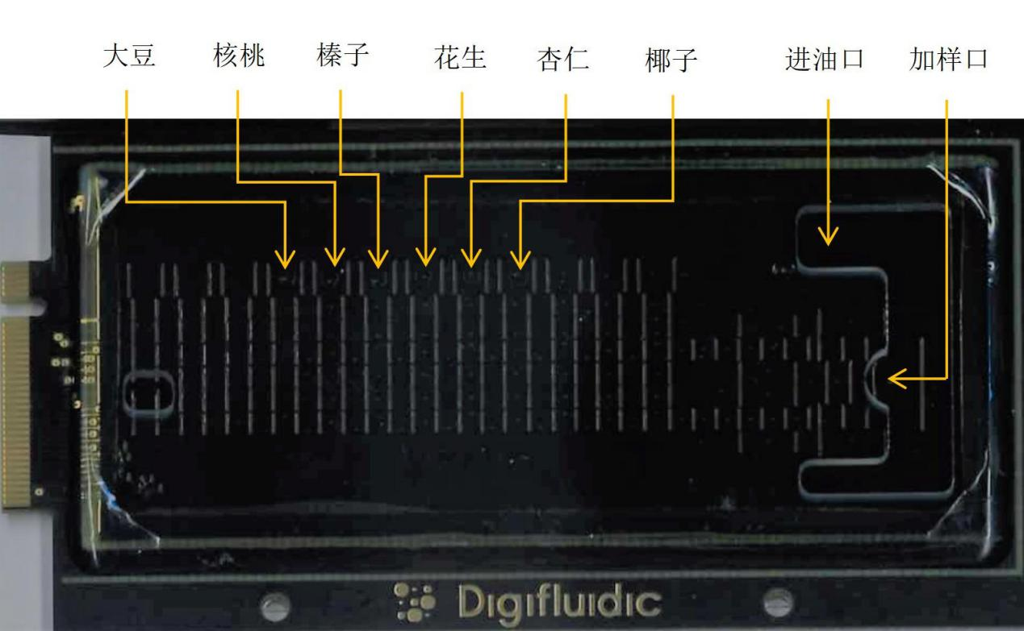

图B.1 微流控芯片结构及排布示意图

附录C 数字微流控芯片的制作与质量控制

C.1 数字微流控芯片的制作

采用微量点样仪，将各个引物均匀点布在数字微流控芯片的特定位置，每个反应孔添加引物工作液1 μL，将加好引物工作液的芯片置于37 ℃恒温干燥箱干燥15 min，确保干燥后封装芯片。

C.2 数字微流控芯片质量控制

数字微流控芯片金手指正常，无胶水粘附、条纹清晰、无变形及缺口；芯片内移液通道清晰，芯片玻璃表面无缺口和裂纹；数字微流控相片点样后无漏点，检测方法为封装后植物源性成分6项阳性质控样品和阴性质控样品恒温扩增，植物源性成分6项阳性质控样品荧光信号出现典型扩增曲线，对应的6个孔位均为阳性；阴性质控样品荧光信号未出现典型扩增曲线，对应的6个孔位均为阴性。